**Espagne – Ière Conférence sur le Sport et la Foi : témoignages, propositions et alliances**

16 mars 2023

[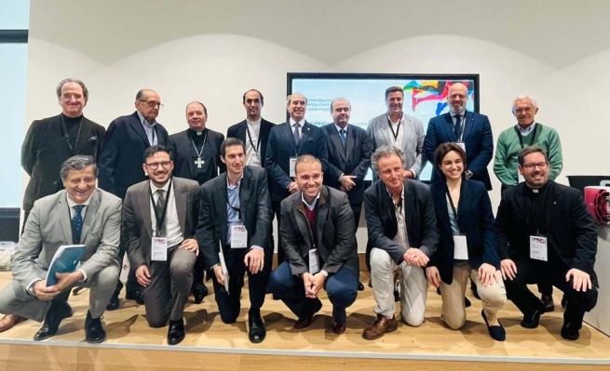](https://www.infoans.org/media/k2/items/cache/26212fc87dab20e31e05d575f1c4a8cd_XL.jpg)

**(ANS - Pampelune)** - Le jeudi 9 mars, le P. Litus Ballbé, responsable de la Pastorale du Sport à la Conférence Épiscopale Espagnole, a inauguré la Première Conférence sur le Sport et la Foi, qui a réuni une centaine de personnes de tout le Pays pour connaître, dialoguer et proposer des lignes de collaboration dans le domaine de la pastorale du sport. La journée, célébrée sous la devise « Le sport au service de l'Église, » vise à se présenter comme un rendez-vous fixe, et elle a été animée par les Salésiens de Pampelune, ​​qui ont également contribué à l'organiser avec l'archidiocèse de Pampelune et Tudela.

À travers diverses tables rondes et présentations, a été illustrée la Pastorale du Sport, récemment créée par la Conférence Épiscopale Espagnole, ainsi que les diverses initiatives et projets sportifs qui sont déjà en cours de développement dans différents domaines de l'Église, comme [**la Proposition Sportive Salésienne**](https://drive.google.com/file/d/1MZOb8INJmcnxQMw71amEixAoq21fJ9YP/view) présenté par Diego Pérez Ordonez. De plus, la graine a été semée pour rechercher de nouvelles idées et alliances qui peuvent être réalisées à l'avenir.

Cette première édition s'adressait en premier lieu à la communauté éducative et sportive, dans le but de créer un forum de discussion et de réflexion permettant de faire émerger des formules et des stratégies pour travailler à travers le sport dans le domaine éducatif, et d'offrir une vision large du sport comme un engagement, un espace pour vivre la foi, un outil d'intégration et d'amélioration personnelle.

La première intervention a été celle du P. Ballbé, qui a remarqué : « Si le sport est humain, l'Église doit y être. »

Puis ce fut au tour de Santiago Pérez de Camino, Responsable de la section Église et Sport du Dicastère pour les Laïcs, la Famille et la Vie du Vatican. Il a parlé de l'engagement de l'Église dans le Sport et a invité les personnes présentes à lire le document « [**Donner le meilleur de soi**](http://www.laityfamilylife.va/content/laityfamilylife/fr/news/2018/_dare-il-meglio-di-se.html), » sur la perspective chrétienne du sport.

Après ces deux interventions, a eu lieu une table ronde sur le thème « Vivre la foi dans le sport, » animée par Santi Nolla, Directeur du magazine « Mundo Deportivo. » Lors des interventions, Miguel Ángel Ferrer, un sportif professionnel également connu sous le nom de « Mista, » a offert son témoignage en racontant comment il est soudainement passé de rien avoir à tout avoir, sans être heureux. « La foi m'a aidé à vivre différemment. Sans la présence de Dieu, je n'aurais pas pu continuer. »

Ensuite, a été proposée la deuxième table ronde de la journée, intitulée « Le sport, un moyen d'amélioration personnelle, » animée par Julián Redondo, Président de l'Association de la Presse Sportive Espagnole. Au cours de cette session, Javeri Tebas, président de « LaLiga, » l'association responsable de l'administration des deux championnats de Football professionnels espagnoles de football, a affirmé qu'il est important de donner un témoignage de foi dans son activité. « Expliquer publiquement qu’on aime Dieu, c'est sortir de sa zone de confort. Ce n'est pas facile, » ajoutant qu'il y a le risque d'être étiqueté comme « vieux ou démodé. » Puis il a rappelé l'importance de travailler sur la formation des entraîneurs et des différents éducateurs impliqués dans le sport, avec lesquels les jeunes athlètes passent de nombreuses heures et qui deviennent pour eux des points de référence importants dans leur croissance. Et il a conclu en précisant que le sport professionnel doit être vécu comme un renoncement et comme un spectacle, mais que dans ce spectacle la foi peut être partagée, non pas en faisant une apparence extérieure, mais dans la cohérence.

Le vendredi 10 mars, la première table ronde, animée par le journaliste sportif Paco García Caridad, a présenté les « Initiatives existantes de sport et de foi » au niveau national, et s'est conclue par le lancement de la campagne créée par le Centre sportif Brafa # NoSeasHooligan.

Par la suite, a eu lieu une autre table ronde sur le thème « Engagement personnel et institutionnel du sport, » au cours de laquelle Carlos de Cárcer, fondateur et directeur de « Red Deporte y Cooperación, » a illustré au public comment son institution a commencé à aider les filles orphelines à cause du VIH.

Ensuite, Angelo De Marcellis, Président du Centre Sportif Italien (CSI) de Teramo, a parlé de l'expérience à long terme du CSI, et comment cela promeut une vision du sport qui place la personne au centre, dans un univers dominé par des matches truqués, par la primauté du profit, par la violence sur les terrains et dans les stades, par des rapports de force, par le dopage, par la sélection technique avant tout…

À la fin de la journée, le P. Ángel Miranda, directeur de l’œuvre salésienne de Pampelune, a invité tous à « apporter avec nous l'écho de ce que nous avons vécu, » et à « abandonner l'ancienne foi, définie comme « croire ce que on n'a pas vu » et assumer la foi renouvelée de ceux qui la vivent en croyant à « ce qu’on verra. » »

La rencontre s'est conclue par l'Eucharistie présidée par l'archevêque de Vitoria, Mgr Juan Carlos Elizalde.

Tous les discours et les interventions des tables rondes seront disponibles sur le site Internet de la conférence [**deporteyfe.com**](https://deporteyfe.com/).